8. Evolution (Teil II: Koevolution); Kooperation, Netzwerke

- Darwinsche Evolution bedeutet zunächst einmal Konkurrenz
- wie können mehrere Arten gemeinsam evolvieren?
- was passiert, wenn die Arten ihre Fitnesslandschaften gegenseitig ändern?
- wie lässt sich die Zunahme der Diversität, z.B. in Tierra-Läufen, erklären?

Beispiel: Evolution von Verhalten

Das iterierte Gefangenendilemma (Tucker 1950)

Zwei eines Verbrechens Verdächtige, A und B, werden gefangengehalten ohne Möglichkeit, miteinander zu kommunizieren.
A erhält das Angebot: wenn er gegen B aussagt, kommt er mit einer Bewährungsstrafe frei, während B (wenn er nichts aussagt) zu 5 Jahren Gefängnis verurteilt wird.
B analog.
Wenn beide sich gegenseitig verraten und gegeneinander aussagen, erhalten beide 4 Jahre Gefängnis.
Wenn beide nichts aussagen (= miteinander kooperieren), können sie nur zu 2 Jahren Gefängnis verurteilt werden.

Gewinnmatrix:

 | Spieler B
Spieler A |  | Kooperation | Verrat
Spieler A | Kooperation | (3; 3) | (0; 5)
Spieler A | Verrat | (5; 0) | (1; 1)

- über das "richtige" Verhalten in der Einzelsituation lässt sich keine klare Aussage machen
- bei Iteration des Spiels kann der Spieler auf die "Züge" (Kooperation oder Verrat) reagieren und sein Verhalten danach richten
Robert Axelrod (Politikwissenschaftler aus Michigan): "Turniere" von Computerprogrammen, die das iterierte Gefangenendilemma gegeneinander spielen
auch GA wurden eingesetzt, um erfolgreiche Strategien zu evolvieren

Ergebnis:
- oft gewinnt "Tit for Tat" (wie du mir, so ich dir) – mit Kooperation als erster Zug
- dies hängt aber stark davon ab, welche anderen Strategien noch in der Population verbreitet sind – wechselseitige Beeinflussung der Fitnesslandschaften
- es sind sehr komplexe Strategien möglich

Spieltheorie:
Begriff des Nash-Gleichgewichts (nach John F. Nash jr., 1950)

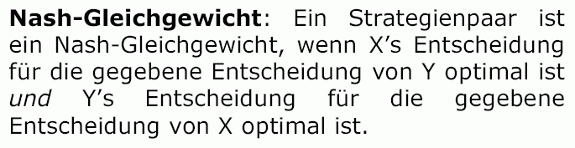
⇒ Gleichgewicht mit "individuell-rationalen" Erwartungen:
solange der andere bei seiner Strategie bleibt, gibt es
keinen (Gewinn-) Anreiz, von der eigenen Wahl
abzuweichen

Beim iterierten Gefangenendilemma:
- "beide üben Verrat" ist Nash-Gleichgewicht
- aber: "beide kooperieren" bringt mehr Gewinn – "kollektiv rationale Strategie"

Übertragung des Begriffs "Nash-Gleichgewicht" auf die Ökologie:
Begriff der "evolutionär stabilen Strategie" (ESS)
(John Maynard Smith 1971)

Zwischen mehreren Arten liegt eine ESS vor, wenn bei Abweichung einer Art von ihrer Strategie (während die anderen ihre Strategien beibehalten) die Fitness dieser Art abnimmt.
Beispiel: Symbiose

extreme Form: Endosymbiose (Mitochondrien – Archaebakterien, seit 1 Milliarde Jahren stabil in Eukaryontenzellen integriert)

Gegensätzliche Situation:
es gibt immer eine Art, die ihre Fitness noch verbessern kann auf Kosten einer anderen
– alle Arten sind ständig gezwungen, ihre Strategien zu ändern, um ihre Fitness mindestens zu halten
("evolutionäres Wettrüsten")

Bezeichnung dieser Situation:
"Rote-Königin-Effekt" (Lee Van Valen, Paläontologe)
nach der Roten Königin aus Alice im Wunderland:
"Du musst so schnell laufen wie du kannst, um am selben Ort zu bleiben"

⇒ Genotypen sind in ständiger Veränderung (chaotisches Regime)
Fitnesslandschaft ändert sich ständig; die Populationen "laufen den Gipfeln hinterher"

Modell zum Studium der Koevolution:
Variante der NK-Fitnesslandschaften (Kauffman 1995)

- 25 "Arten" sind in einem Gitter angeordnet
- jede Art hat ein Genom mit N Genen (entspr. N Merkmalen), mit 0 oder 1 belegt
- jedes Merkmal liefert einen Fitnessbeitrag, der auch noch von K anderen Merkmalen derselben Art und von je C Merkmalen von S benachbarten Arten im Gitter abhängt
- jede Art wird so behandelt, als bestünde ihre Population aus genetisch identischen Individuen
- jede Art hat in jeder Generation Gelegenheit zu einem adaptiven Schritt durch Punktmutation (nur, wenn diese den Fitnesswert der Art verbessert)

Ergebnisse:

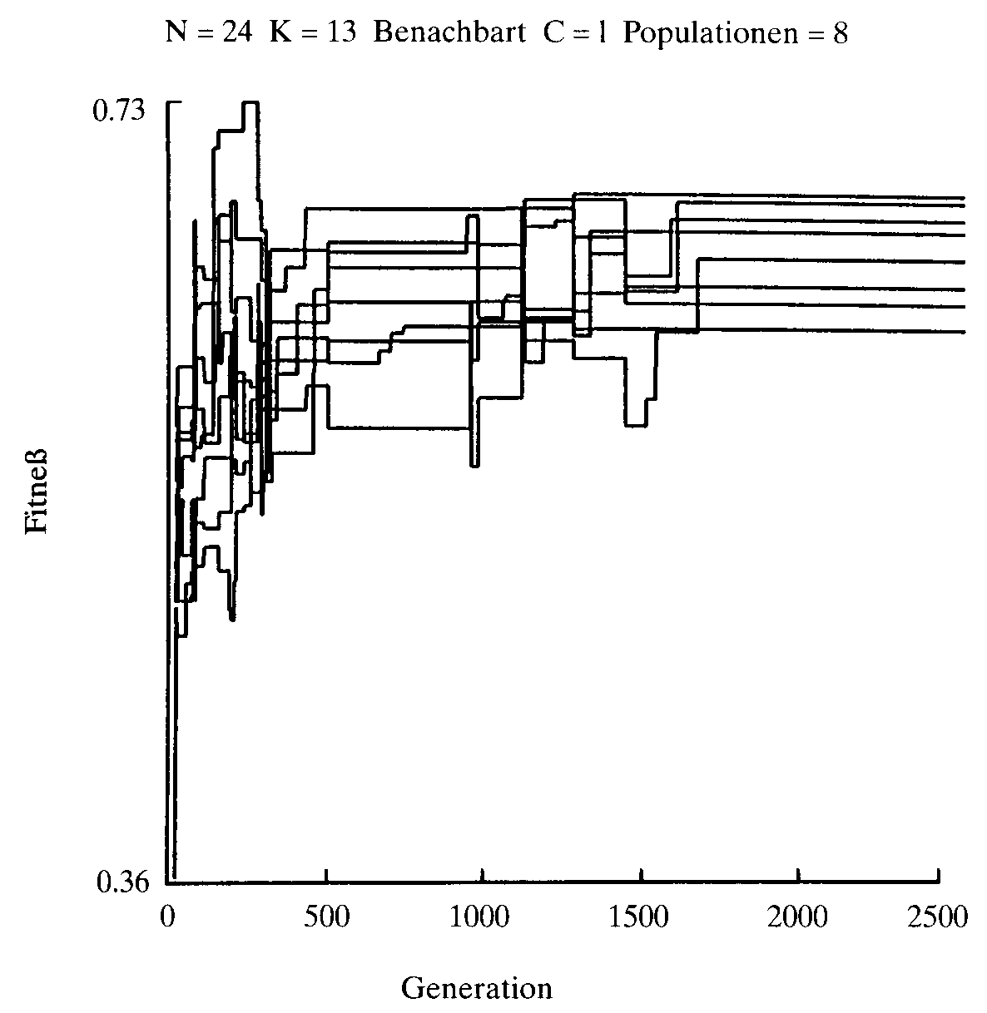
evolutionär stabile Strategie

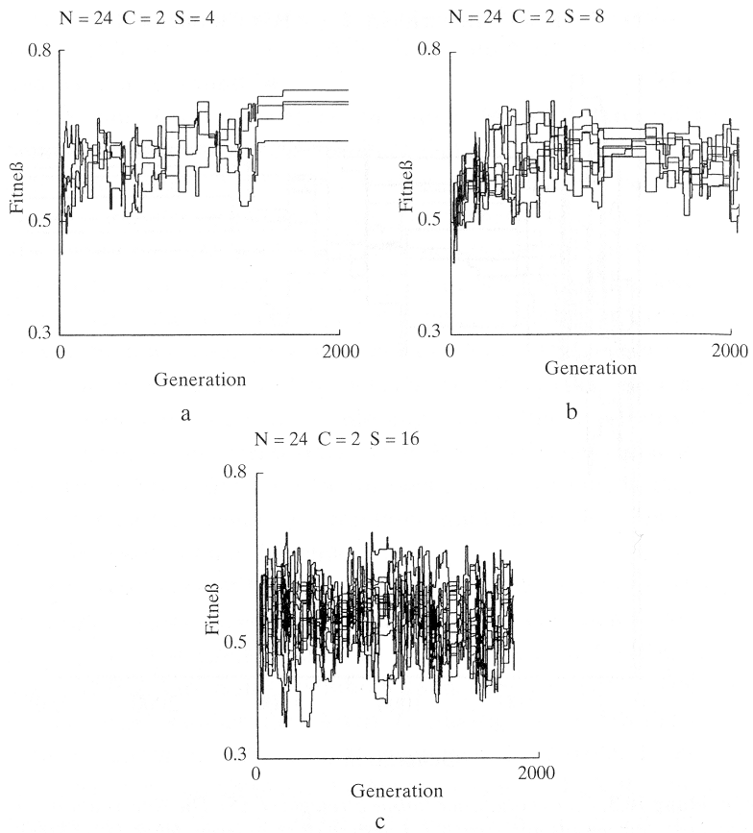

b und c: Rote-Königin-Effekt
ESS-Regime wird erreicht, wenn
- Anzahl K der epistatischen Kopplungen innerhalb der Arten hoch (beachte: Gegensatz zur Stabilität bei Einzel-Netzwerken!)
- Anzahl C der Kopplungen zwischen den Arten niedrig
- Anzahl S der gekoppelten Arten niedrig

Höchste mittlere Fitness wird erreicht auf einer mittleren Position auf der Ordnung-Chaos-Achse für diese Parameter:

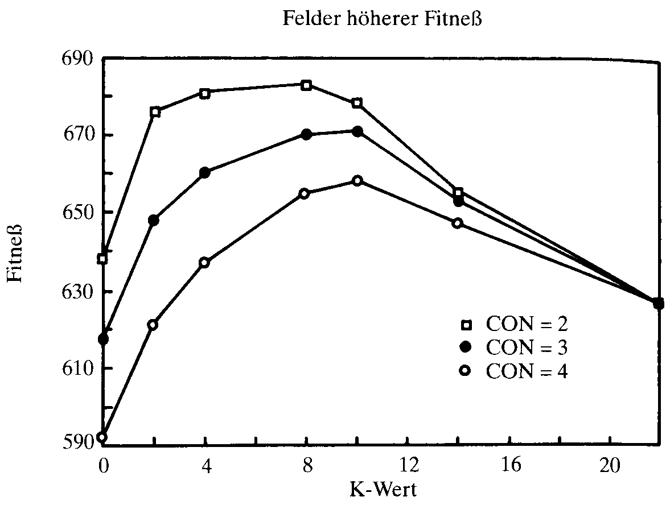

(25 Arten, Gitter-Nachbarschaft, N = 24, C = 1, CON = Anzahl der benachbarten Arten: im Inneren des Gitters 4, am Rand 3, an den Ecken 2)

systematische Versuche, um den "Chaosrand" herauszufinden:

Simulationsläufe mit mehreren Modell-Ökosystemen
Anteil der noch nicht in ESS eingefrorenen Ökosysteme wird gegen die Generationszahl aufgetragen
Parameter K wird variiert:
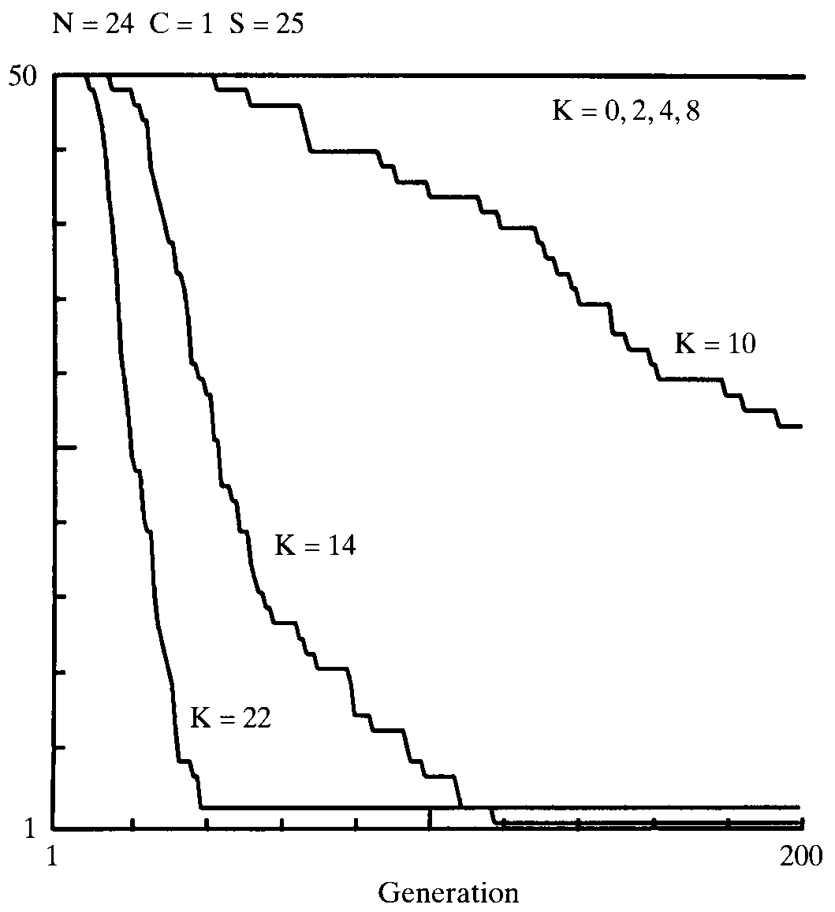

⇒ Rand des Chaos bei ca. K = 10

Evolution der Koevolution:

- weiteres Experiment
- jede Art kann jetzt ihr epistatisches Kopplungsniveau K ändern (durch Mutation, K ± 1)
- eine zufällig ausgewählte Art kann eine Kopie von sich selbst aussenden und in die Nische einer anderen Art "eindringen" (vgl. "Kampf" in LindEvol)
- Arten können aussterben

Ergebnis:
System evolviert gegen einen optimalen K-Wert, bei dem die mittlere Fitness am höchsten und die mittlere Extinktionsrate am niedrigsten ist

Beispiel: Diagramm, das mehrere Modell-Läufe zusammenfasst
(Kauffman 1995, S. 345):

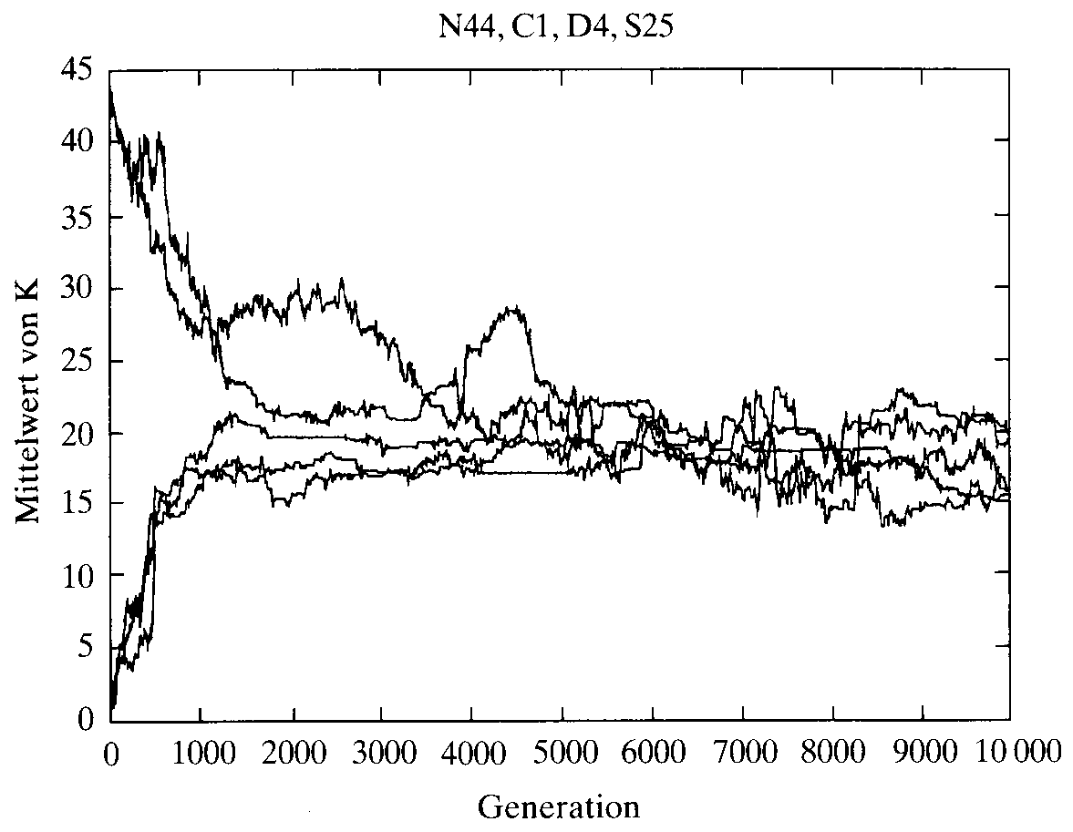

Kooperation und Netzwerke

- wie entsteht koordiniertes Verhalten mehrerer Organismen?
- Vorbilder: Schwarmtiere, Insektenstaaten, menschliche Gesellschaft
- "Sozionik": Erkundung hypothetischer Gesetzmäßigkeiten, nach denen menschliche Gesellschaften funktionieren, durch agentenbasierte Modelle ("kollektive" Erweiterung von ALife)
- Anwendungen in Ökologie, Soziologie, Ökonomie
- "distributed problem solving" – Anwendung auf konkrete AI-Probleme (z.B. kooperierende Roboter)

einfachste Form der Entstehung kollektiven Verhaltens:

- Anwendung fester, lokaler Regeln auf die einzelnen Agenten
- Gruppen-Verhalten als emergentes Ergebnis

Beispiel:
"Didabots" (Maris & te Boekhorst 1996, nach Pfeifer et al. 2002)

mehrere einfache Roboter in einer Arena mit Klötzchen

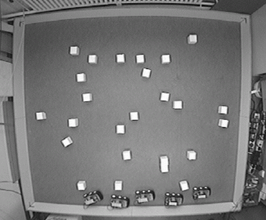

die Roboter sind mit 2 Infrarotsensoren ausgestattet ("Sehen" im Nahbereich).
Regeln:
- konstante Vorwärtsbewegung
- wenn Stimulus links, nach rechts drehen
- wenn Stimulus rechts, nach links drehen
- ein (kleines) Klötzchen genau in Bewegungsrichtung wird nicht wahrgenommen und weiter mitgeschoben

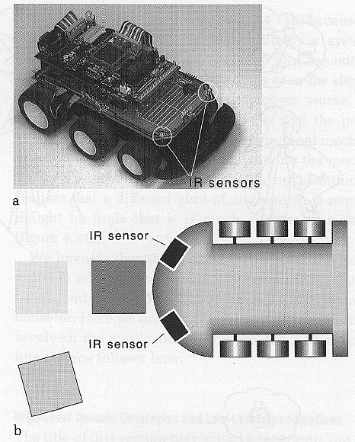

Ergebnis:

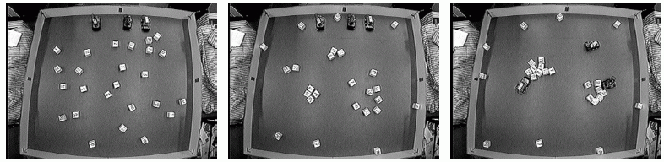

die Didabots "räumen auf"!

scheinbar komplexes Muster (Haufenbildung) aus einfachen lokalen Regeln

ähnlich bei Ameisen

Steuerung des Verhaltens über Wahrscheinlichkeiten des Aufnehmens und Ablegens von Objekten
- Ameise nimmt Objekt nur wahr, wenn unmittelbar davor
- Wahrscheinlichkeit des Aufnehmens am größten, wenn kein weiteres Objekt derselben Sorte in der Nähe
- für Ablegen umgekehrt

Ergebnisse:

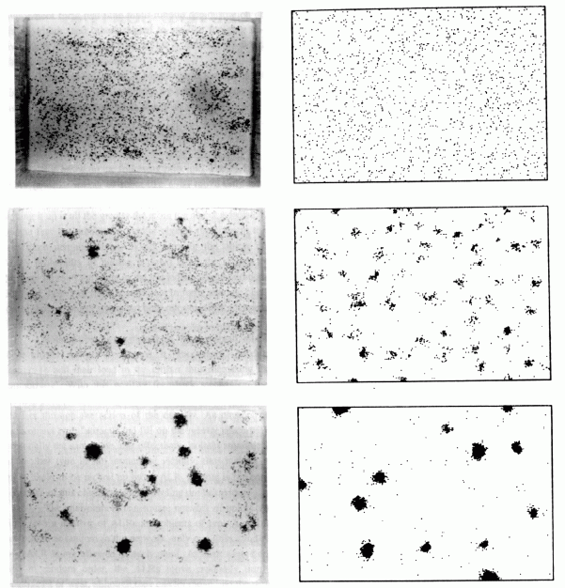

(links: echte Ameisen, rechts: Simulation)

Kommunikation von Ameisen durch "stigmergische Interaktion" (Informationsübertragung vermittelt durch die Umgebung):

Legen von Pheromonspuren
- je intensiver die Pheromonspur, desto größer die Wahrscheinlichkeit, dass weitere Ameisen diesem Pfad folgen
- dadurch Optimierung von Wegen möglich
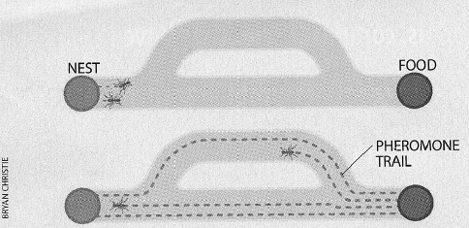

Anwendung dieses Prinzips in Optimierungsproblemen:
"Ant Algorithms", "Ant based control" (u.a. bei Hewlett-Packard und British Telecom für optimale Auslastung von Telefonnetzen)

Updaten einer "Pheromon-Tabelle" für jede Start-Ziel-Kombination in jedem Knoten durch virtuelle Ameisen, die das Netz durchwandern

Beispiel:
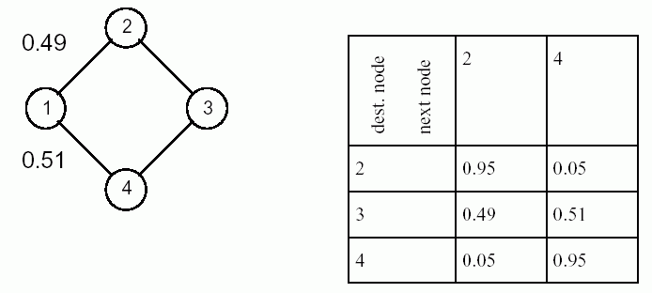
Update-Formeln: 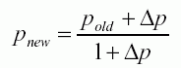für den Knoten von dem die Ameise gerade kommt, 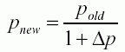 für die übrigen

Anwendungen: Traveling Salesman Problem, Job scheduling, shortest common supersequence, Graphenfärbung...

anderes Beispiel: Schwarmverhalten (Vögel, Fische...)

Um komplexere "künstliche Gesellschaften" zu generieren:

- Verwendung komplexerer Agenten (mehr Regeln, interne Zustände)
- strukturierte Umwelt (die ebenfalls durch Regeln beschrieben wird)
- Lernfähigkeit (vgl. Kap. 4)
- experimentelle Simulationsumgebung, die das Testen diverser Regelsysteme ermöglicht

Beispiel: "Sugarscape" (Epstein & Axtell 1996)

Anspruch: Virtuelles Labor für die Sozialwissenschaften

- Modell-Universum, dessen Regeln nach Bedarf verfeinert und ergänzt werden können

Die Umwelt:
- 2-dimensionales Gitter (50×50), Torus-Topologie
- dort wächst "Zucker" (in diskreten Mengen: 0 bis 4)
- in jeder Gitterzelle festgelegt: aktuelle Zucker-Menge und maximale Kapazität
- Zucker-Regenerationsregel: Zucker-Menge nimmt in jeder Gitterzelle linear zu mit Rate α pro Zeitschritt, bis max. Kapazität erreicht

grundlegende Regeln für die Agenten:
- Metabolismus: pro Zeiteinheit wird feste Menge Zucker verbraucht
- Agent stirbt, wenn kein Zucker mehr verfügbar
- Zuckervorrat (potenziell unbegrenzt) wird mitgeführt (Startvorrat > 0)
- endliches Blickfeld, Blick nur in die 4 Haupt-Himmelsrichtungen, Weite: für jeden Agenten zufällig bestimmt (zwischen 1 und 6 Felder)

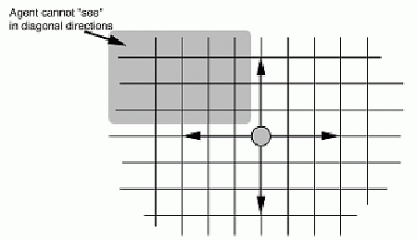

Bewegungsregel für Agenten:
- blicke soweit möglich in die 4 Blickrichtungen und suche die unbesetzten Gitterzellen mit dem meisten Zucker
- suche davon die nächste
- bewege dich dorthin
- "ernte" allen Zucker auf diesem neuen Gitterfeld

initiale Zuckerverteilung (links); initiale Verteilung der Agenten (rechts):

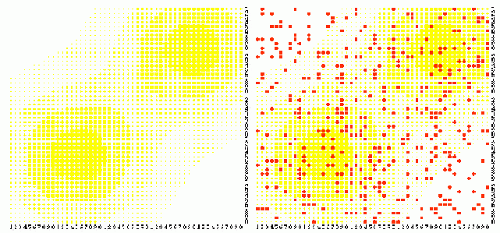

Entwicklung des Sugarscape aufgrund der obigen Regeln:

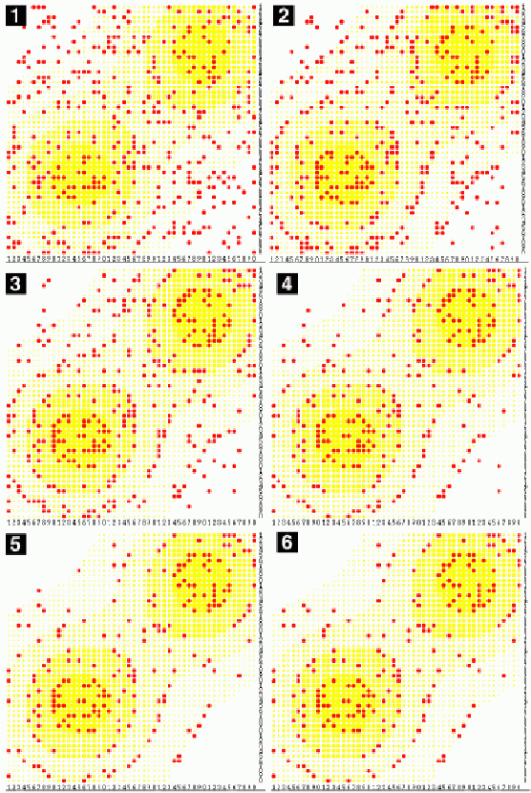

Entwicklung der Populationsgröße:

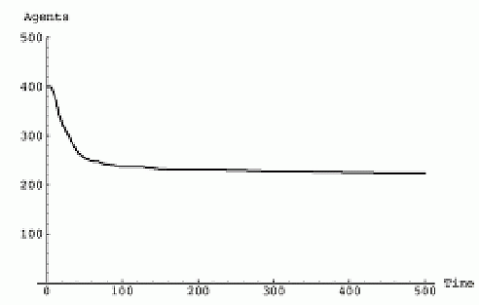

⇒ Konvergenz gegen eine "carrying capacity", die u.a. von der Wuchsrate α des Zuckers und von der metabolischen Umsatzrate der Agenten abhängt – aber auch z.B. von der mittleren Sichtweite der Agenten:

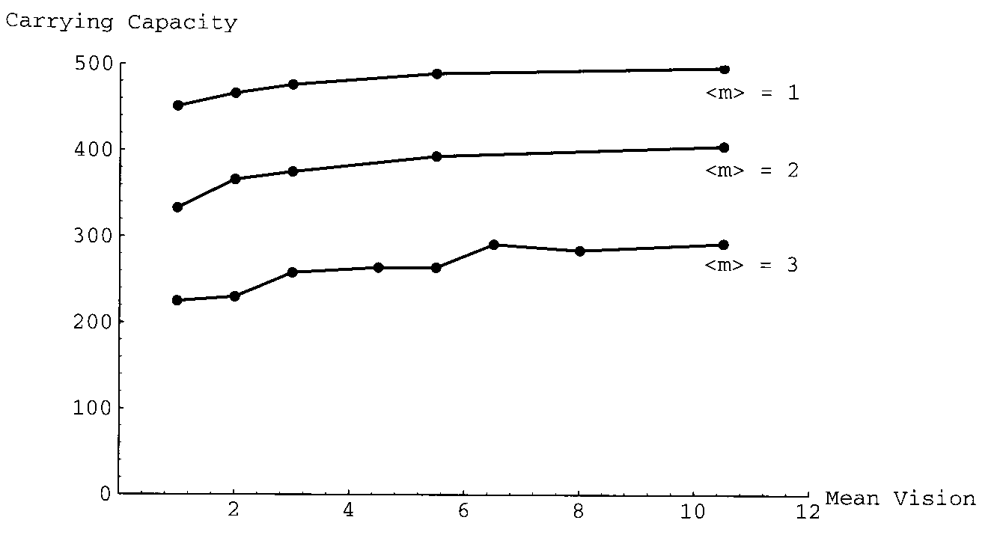

Um Verteilung der Zuckervorräte ("Reichtum") zu studieren:
unendliches Akkumulieren von Zucker ist nicht realistisch

Modifikation der Regeln:

Einbau eines maximalen Lebensalters (zufällig gewählt aus Intervall [a, b] für jeden Agenten); bei Tod eines Agenten wird ein neuer geboren mit zufälliger Position u. zuf. Zuckervorrat

es entwickelt sich "ökonomische Ungleichheit" als emergente Struktur:

(im Beispiel ist [a, b] = [60; 100]; Anzahl Agenten = 250)

wealth histograms

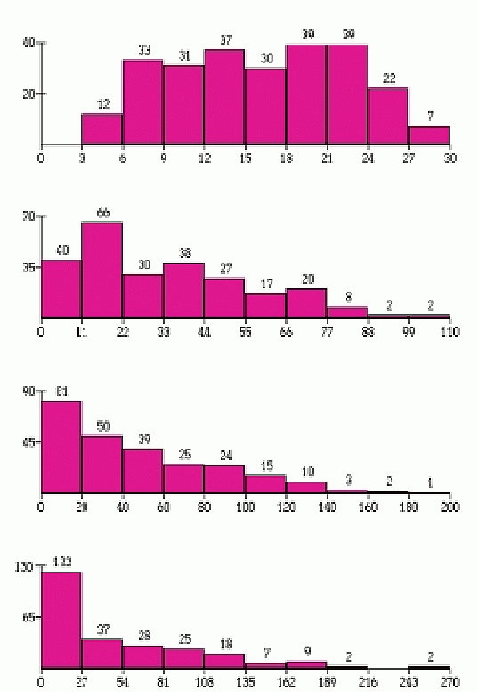

weitere emergente Strukturen:

- Migrationswellen
- diagonale Bewegungsrichtung der Population (einzelne Agenten können sich nicht diagonal bewegen!)

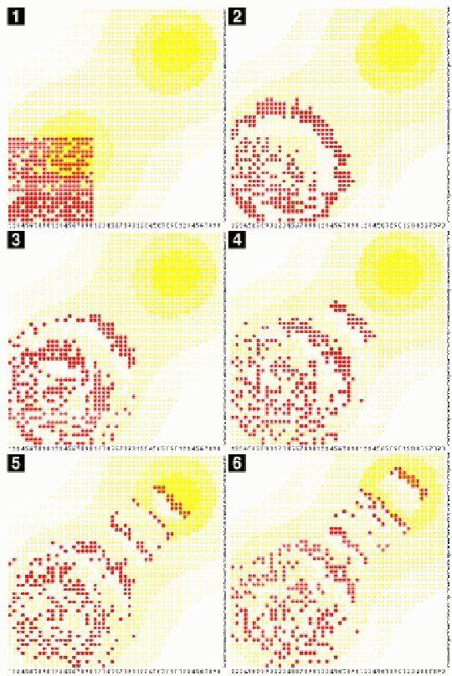

Aufbau von "Bekanntschafts-Strukturen" (Netzwerke früherer Nachbarn):

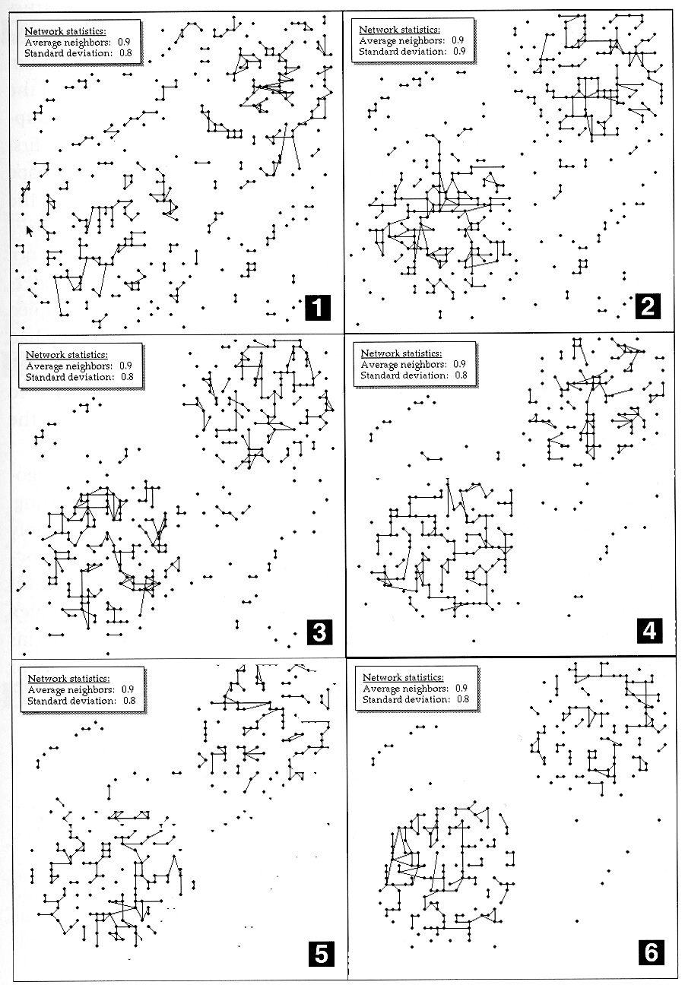
Einführung von sexueller Vermehrung und Vererbung:

- 2 Geschlechter von Agenten (zufällig verteilt)
- "Fertilität": Agent muss Altersgrenze überschritten und genug Zucker gesammelt haben
- Fortpflanzungsregel ("Agent sex rule"):

- wenn fruchtbar, suche zufällig einen Nachbarn aus
- wenn dieser auch fruchtbar und vom anderen Geschlecht
und einer von beiden hat eine leere Nachbarzelle, dann
mache ein Kind und positioniere dies in der leeren
Nachbarzelle
- dem Kind wird von beiden Eltern ein Zuckerbetrag
mitgegeben
- iteriere dies für alle Nachbarn.

Weitergabe genetischer Attribute durch Mendelsche Vererbung:

z.B. Sichtvermögen v und Metabolismus-Rate m

(m, v) kreuzt sich mit (M, V):

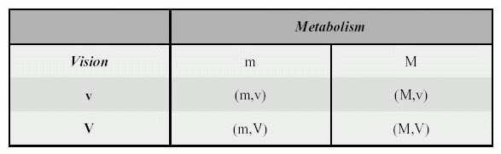
Zufallsauswahl aus den 4 Alternativen

⇒ genetischer Algorithmus

Selektion führt zu Veränderung der Häufigkeit der genetischen Merkmale in der Population

Entwicklung von mittl. Sichtweite und metabolischer Rate unter dieser Regel:

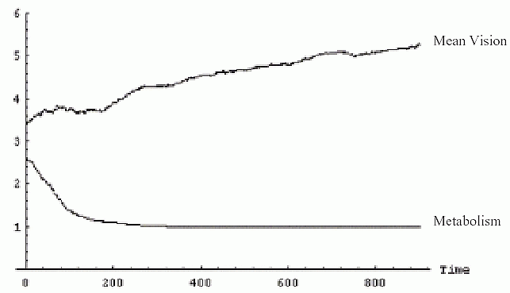

weitere Modifikation:
auch "Güter" (Zuckervorräte) können "vererbt" werden
(keine biologische, sondern kulturelle Regel!)

Vererbungsregel (inheritance rule):
Wenn ein Agent stirbt, wird sein Zuckervorrat zu gleichen Teilen unter all seinen lebenden Kindern aufgeteilt

Auswirkungen:

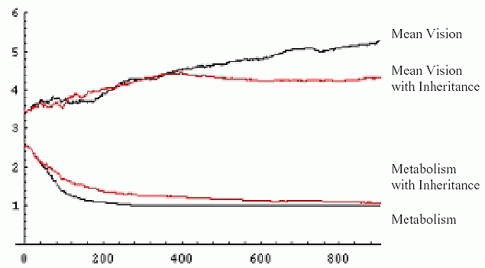

⇒ Selektionsdruck auf die Sichtweite wird offenbar durch die kulturelle Regel vermindert!
Einführung weiterer kultureller Merkmale:
codiert durch Bitstring s fester Länge
jedes Bit entspricht einem Merkmal

kulturelle Transmissionsregel ("tag-flipping"):
für jeden Nachbarn:
- eine Bitposition i wird zufällig ausgesucht
- wenn Nachbar.s[i] == selbst.s[i], ändere nichts, sonst: Nachbar.s[i] wird auf selbst.s[i] gesetzt

(sexuelle Vermehrung bei diesem Versuch ausgeschaltet)
Folge:
mit der Zeit gleichen sich die Bitstrings immer mehr an

Gruppenmitgliedschafts-Definition: Agenten gehören "zu den Blauen", wenn sie mehr Nullen als Einsen in ihrem Bitstring haben, sonst "zu den Roten" (willkürliche Setzung)

Entwicklung des Anteils der "Blauen":
(zufälliger Ausgang – Symmetriebrechung)

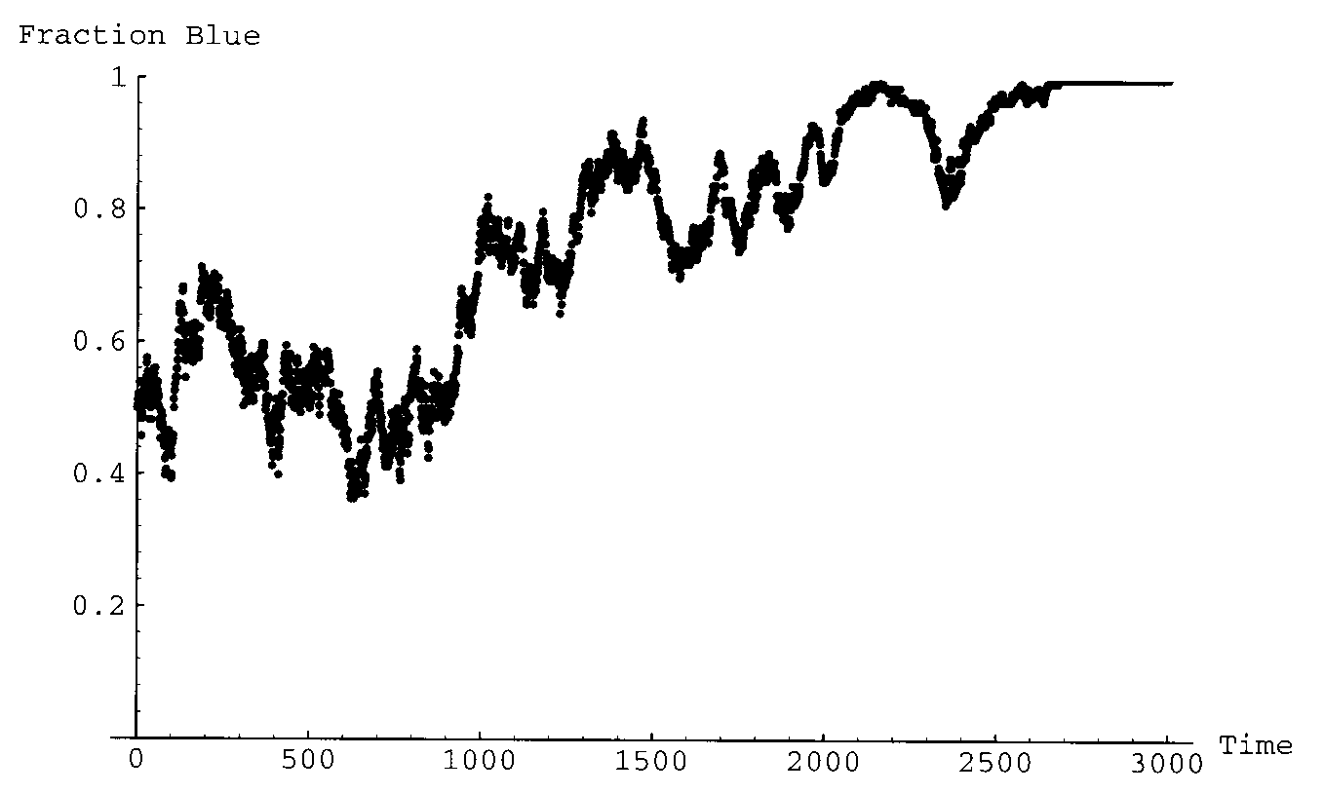

Kombination mit sexueller Vermehrung erlaubt Unterscheidung von "horizontaler" und "vertikaler" (d.h. Eltern an Kinder) kultureller Transmission
weitere Studiengebiete im Sugarscape
(näheres bei Epstein & Axtell 1996):

- Formierung genealogischer Netzwerke

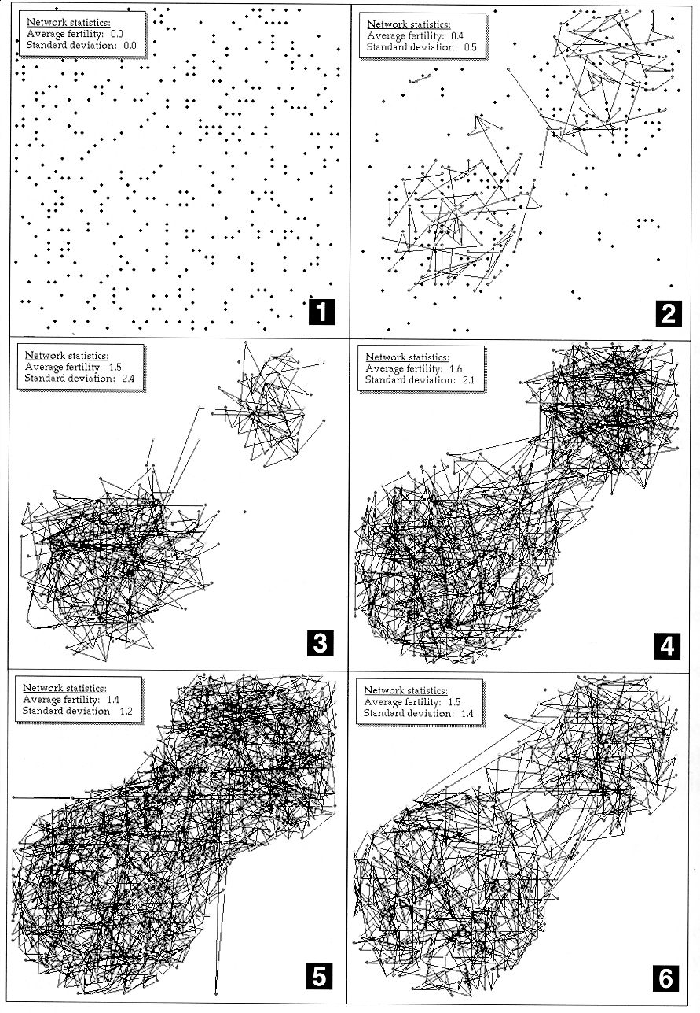
- Freundschaftsnetzwerke ("Freunde": Nachbarn mit ähnlichen Bitstrings kultureller Merkmale)

- Kampf (um Zucker) gegen Mitglieder anderer "Stämme"

- Handel (jetzt 2 essenzielle, nachwachsende Güter: "sugar and spice", die getauscht werden können)

- Marktentwicklung, Kreditverteilung

- Auswirkung wechselnder kultureller Präferenzen für Güter

- Handelsnetzwerke

- Auswirkung von Umweltverschmutzung ("pollution" entsteht durch Ernten und/oder durch Konsumption von Zucker)

- Seuchenausbreitung

- Immunsysteme

usw. usw. ...

Phänomen in (echten oder simulierten) sozialen Netzwerken
(und in anderen großen Graphen, die aus Selbstorganisationsprozessen hervorgegangen sind – z.B. Internet; Elektrizitätsnetzwerke; Nahrungsnetze...):

"Small World Effect"

bezieht sich (zunächst) auf kleine graphentheoretische Durchmesser:

- "six degrees of separation"
- Verknüpfung von 6 Bekanntschaften verbindet jeden mit jedem auf der Welt
- Experiment von Milgram 1967
- "die Welt ist doch klein!"
- dabei sind besonders die "schwachen Bindungen" wichtig ("The strength of weak ties"; Granovetter 1973)

graphentheor. Untersuchung von Watts & Strogatz (1998):

Zufallsgraphen, auf ringförmiger Knotenmenge definiert, einstellbarer Parameter p bestimmt, wieviele der zunächst regelmäßig zwischen eng benachbarten Knoten verlaufenden Kanten gelöst und zufällig neu verlegt werden

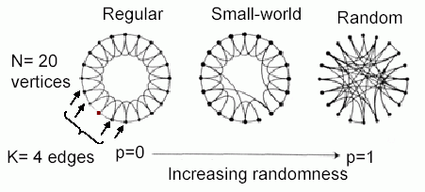

interessante Maße:
- mittlere Pfadlänge L(p) (Länge des kürzesten Weges zwischen 2 Agenten im Netzwerk)
- Clustering-Koeffizient C(p): misst, wieviele Nachbarn eines Agenten ihrerseits untereinander verbunden sind
Small World Effect:

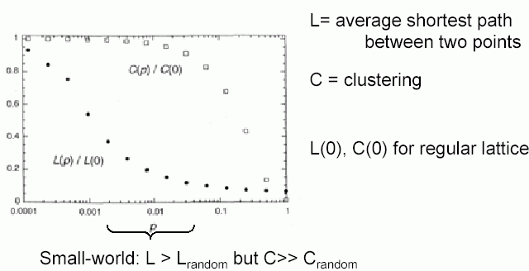

Messungen auch an realen Netzwerken

Beispiel: Netzwerk von Filmschauspielern – verbunden, wenn sie in einem Film zusammen gespielt haben
L = 3,6 > L_{random} = 3,0;
C = 0.79 >> C_{random} = 0,00027 !

Auswirkungen z.B. auf die Seuchenausbreitung:

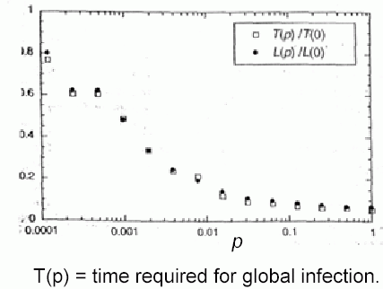
⇒ Gefahr der globalen Infektion deutlich größer in "Small World
Netzwerken" als in reinen Zufallsnetzwerken

